Самоанализ коррекционно-развивающего,
интегрированного занятия медицинской сестры и педагога-психолога «Тропинка к своему Я».

Цель: формирование навыков межличностного взаимодействия со сверстниками и взрослыми.
Задачи:
- Формировать физические, психические и нравственные основы личности ребенка через игру.
- Формировать позитивное отношение к своему "Я" и развивать способность ребенка к эмпатии, сопереживанию.
- Совершенствовать навыки выполнения основных видов движений.
- Обучать приемам саморасслабления, снятия психомышечного напряжения.
Форма занятия: нетрадиционная –игра-путешествие с элементами спортивных эстафет.
Такая форма проведения занятия существенно повышает интерес к преподносимому материалу, обеспечивает активное участие в мероприятии всех детей класса.
При подготовке к занятию нами были учтены и возрастные и индивидуальные особенности учащихся: высокий интерес к урокам физической культуры, уровень знаний для детей данного возраста.
Занятие проводилось с обучающимися 3 класса.
Дата проведения: 26.11.19г.
Материалы: колокольчик, карта, темные и светлые мешочки, спортивный инвентарь, слайды, мягкие модули, проектор, ноутбук.

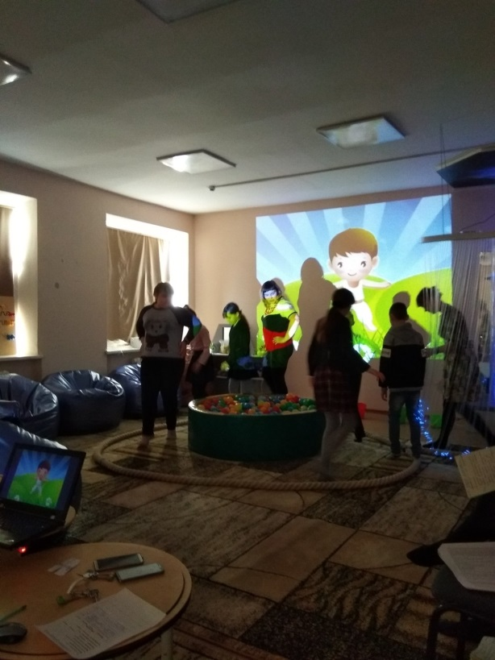
Занятие построено на интеграции нескольких видов деятельности: двигательная, игровая, музыкальная, коммуникативная.

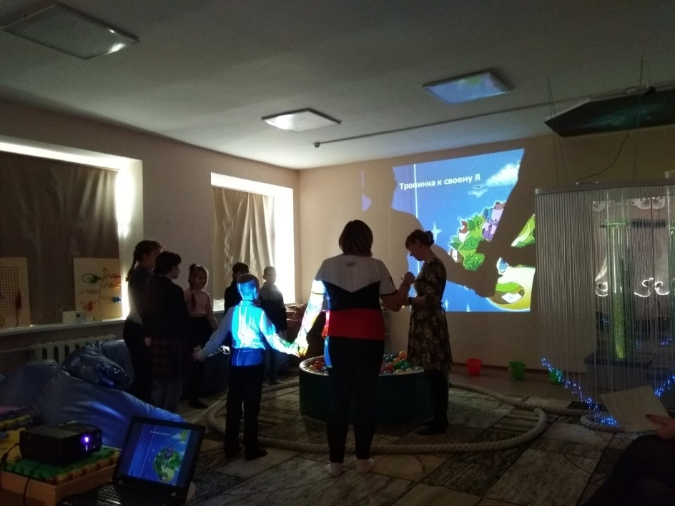

Применяемые нами методы соответствовали задачам занятия, характеру и содержанию учебного материала, уровню знаний, умений и навыков учащихся. Так, были использованы словесные методы: объяснение, вопросы, инсценировка; наглядные методы: изобразительная наглядность; практические: частично-поисковый, методы стимулирования мотивов интереса к учению: познавательные задания.
Используемые на занятии различные виды деятельности и приемы, позволили поддерживать интерес к занятию на протяжении всего времени. Дети были организованны, выполняли все предложенные упражнения с интересом, проявляли положительные эмоции.
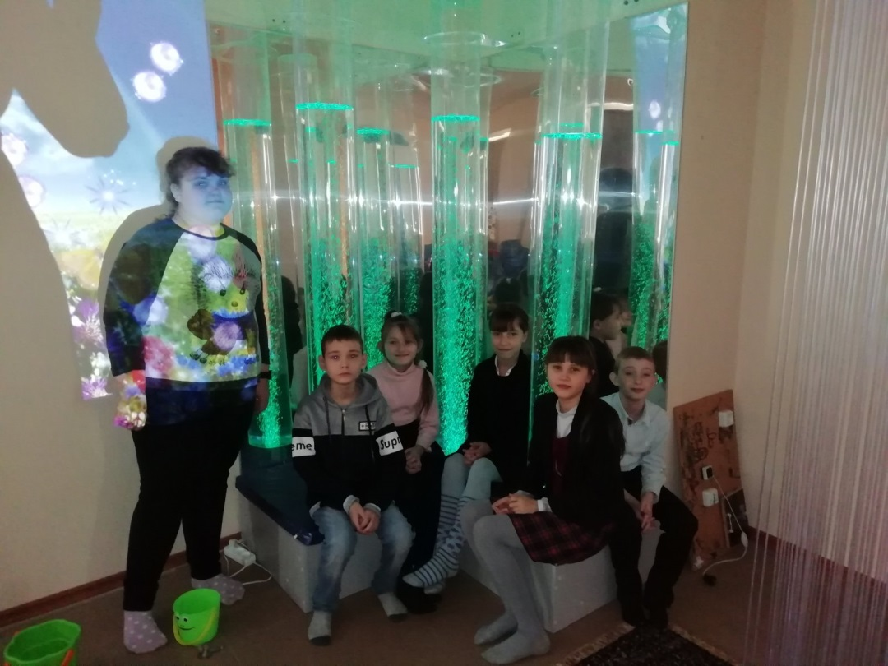
Формы организации деятельности на уроке: фронтальная, групповая. Активность учащихся на разных этапах урока была высокой. Вначале была сказка, затем инсценировка сказки-зарядка с ЛФК, далее коллективное задание на внимание, загадки с инсценировкой, игры с мягкими модулями, рефлексия.

Психологическая атмосфера на занятии была доброжелательной. Вывод: игра прошла на высоком эмоциональном подъёме, с высоким темпом. Все поставленные задачи занятия удалось реализовать. Такая форма проведения внеклассных занятий дает детям возможность почувствовать новые ощущения и пережить новые ситуации, обучаться играя. Такие легкие эмоциональные встряски очень полезны для становления детской психики и благотворно действуют на нервную систему ребенка.

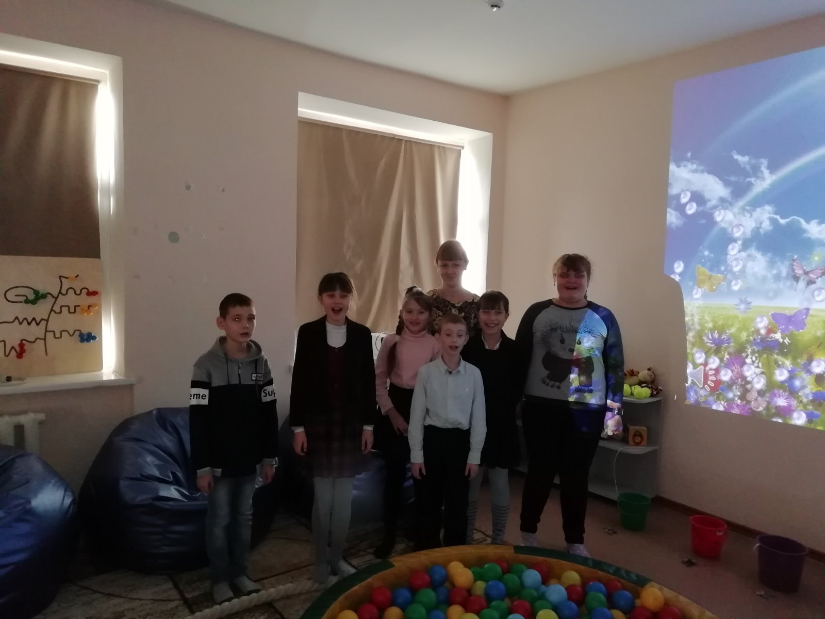

Педагог-психолог Круглова О.В.

